FICHE META_INFORMATION_PARAMETRES

Nom du DATASET / Data SET NAME

ICE and Snow temp

PROJET-ETUDE / PROJECT TITLE

Campaign NAME : GreenEdge – ICECAMP – 2016 LEG : ALL
Date begin : 05-04-2016
Date end : 17-07-2016

Chief Scientist: Marcel Babin/Joannie Ferland/Marie-Hélène Forget

Address :
Université Laval
UMI Takuvik
1045 avenue de la médecine
Québec, QC, G1V0A6, Canada

OPERATION (if Relevant)

Sampling method : Automated Mat Météo, Campbell 107 température probe inserted in a delrin pole

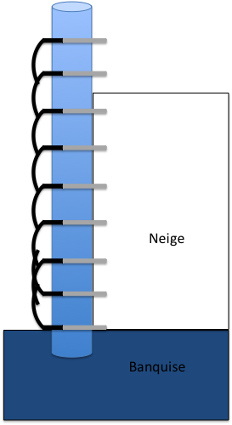
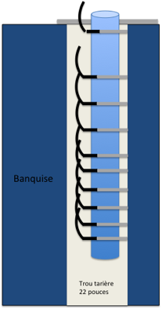

Probes located 10-30-50-70-80-90-100-110-120-130-140-150-160-170-180-190-200 cm below snow/ice interface and 0,4,8,12,16,20,24,28,32,36,40,44,48 cm above snow/ice interface

Station number-Cast number : N/A

Operation code : N/A

RESPONSABLE SCIENTIFIQUE du paramètre / PI of the parameter
Nom /  name | adresse /  address | téléphone / phone number | fax /  fax number | adresse mél /  email address
Massé | TAKUVIK |  |  | Guillaume.masse@takuvik.ulaval.ca

DATASET contact
Nom /  name | adresse /  address | téléphone / phone number | fax /  fax number | adresse mél /  email address
Massé | TAKUVIK |  |  | Guillaume.masse@takuvik.ulaval.ca
Joannie Ferland | TAKUVIK |  |  | Joannie.ferland@takuvik.ulaval.ca

INFORMATION GEOGRAPHIQUES / GEOGRAPHIC INFORMATION

Predefined site (if relevant):

Location: Qikiqtarjuaq, ICE CAMP

LATITUDE: 67°28,793'N

LONGITUDE: 63°48,141'O

DESCRIPTION DES INSTRUMENTS / INSTRUMENTS DESCRIPTION (if Relevant)

Instrument Type: 107 temperature probe

Manufacturer: Campbell Scientific

Model: 107(BetaTherm 100K6A Thermistor)

https://s.campbellsci.com/documents/fr/manuals/107.pdf

Instrument Features / Calibration: Calibrated Jan 2016

DESCRIPTION DES PARAMETRES / PARAMETERS DESCRIPTION

Ce qui a été collecté, mesuré et comment / How was the parameter collected and measured (include references for analytical methods)?

Sampling: hourly

Analytical procedure: Measurement every min. Hourly averaged (min- max available)

Units: °C

Sensor Precision: 0,1°C

Décrire quels types de données sont nécessaires pour vous compléter votre propre jeu de données avant envoi à la base de données, et estimer le délai avant la disponibilité de vos données pour la base de données / Post-cruise data analysis/treatment required, and the time frame for this

Estimated Date of Delivery : February 2017

